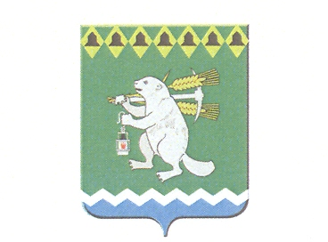

Дума Артемовского городского округа
созыв
___ заседание

РЕШЕНИЕ

от №

О внесении изменений в Положение об оплате труда муниципальных служащих, замещающих должности муниципальной службы в органах местного самоуправления Артемовского городского округа

Принимая во внимание экспертное заключение Государственно-правового департамента Губернатора Свердловской области и Правительства Свердловской области от 04.10.2021 № 785-ЭЗ, в соответствии со статьей 22 Федерального закона от 02 марта 2007 года № 25-ФЗ «О муниципальной службе в Российской Федерации», части 3 статьи 5 Федерального закона от 7 февраля 2011 № 6-ФЗ «Об общих принципах организации и деятельности контрольно-счетных органов субъектов Российской Федерации и муниципальных образований» статьями 130, 134 Трудового кодекса Российской Федерации, статьей 14 Закона Свердловской области от 29 октября 2007 года № 136-ОЗ «Об особенностях муниципальной службы на территории Свердловской области», Методикой определения уровня расчетной бюджетной обеспеченности муниципальных районов, городских округов, расположенных на территории Свердловской области, руководствуясь статьями 22, 23 Устава Артемовского городского округа,
Дума Артемовского городского округа
РЕШИЛА:
- Внести в Положение об оплате труда муниципальных служащих, замещающих должности муниципальной службы в органах местного самоуправления Артемовского городского округа, утвержденное решением Думы Артемовского городского округа от 17.06.2021 № 830 (с изменениями, внесенными решением Думы Артемовского городского округа от 15.07.2021 № 862), (далее – Положение) следующие изменения:
  - пункт 22 Положения признать утратившим силу c 01.08.2022;
  - в абзаце втором пункта 25 Положения слова «степень «совершенно» заменить словами «степень секретности «совершенно»;
  - в приложении 4 к Положению строку 1 «Председатель» признать утратившим силу;
- Внести с 01.09.2022 изменения в приложения к Положению, изложив их в следующей редакции:
2.1. Приложение 1 (Приложение 1);
2.2. Приложение 2 (Приложение 2);
2.3. Приложение 3 (Приложение 3);
2.4. Приложение 4 (Приложение 4);
2.5. Приложение 5 (Приложение 5).
3. Действие настоящего решения вступает в силу со дня официального опубликования, за исключением подпункта 1.1. пункта 1 и пункта 2 настоящего решения.
4. Опубликовать настоящее решение в газете «Артемовский рабочий», разместить на Официальном портале правовой информации Артемовского городского округа (www.артемовский-право.рф) и на официальном сайте Думы Артемовского городского округа в информационно-телекоммуникационной сети «Интернет».
5. Контроль исполнения настоящего решения возложить на постоянную комиссию по вопросам местного самоуправления, нормотворчеству и регламенту (Упорова Е. Ю.).

Председатель  Думы Артемовского городского округа |  | Глава  Артемовского городского округа
В.С. Арсенов |  | К.М. Трофимов

